带权并查集有两种，评结果来说，最后需要的是根节点的信息，也就是压缩操作，并不需要在find函数上做合并，只要在组合的时候做合并。

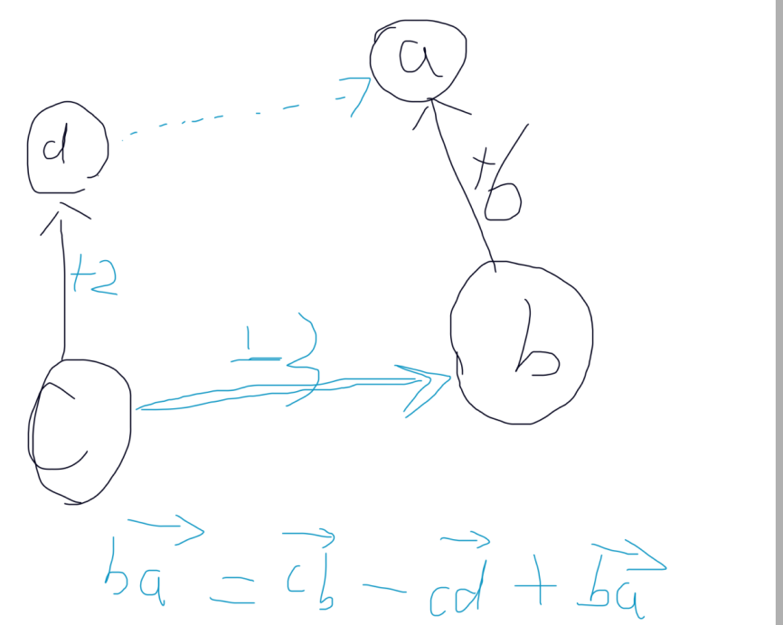但是需要知道每个子节点到对应根节点的信息的时候要在find函数上做子节点的信息变更，只需要变一次，也就是路径压缩的时候变更。变更的时候符合向量规律。